Содержание

Введение 3
Раздел 1 Пояснительная записка 6
1.1 Объемно-планировочное решение 6
1.2 Конструктивное решение 7
1.3 Инженерное обеспечение здания 12
1.4 Мероприятия по обеспечению доступа инвалидов 14
1.5 Противопожарные мероприятия 14
1.6 Технико-экономические показатели 15
Раздел 2 Архитектурно-строительные решения 16
Раздел 3 Теплотехнический расчет наружной стены 17
Заключение 26
Список информационных источников 27
Приложение 1
Приложение 2
Приложение 3
Приложение 4
Приложение 5
Приложение 6
Приложение 7
Приложение 8
Приложение 9
Приложение 10
Изм.
Лист
№ докум.
Подпись
Дата
Лист
2
НКП И ИТ. 08.02.01. 1648

Разраб.
Д.И.Бизюк
Проверил.
А.А.Беришева

Н. Контр.

Утвердил

Разработка архитектурно-строительного проекта детского сада
Лит.
Листов
29
НКП и ИТ гр.2127

Введение

Образование является одной из главных сфер, которая определяет умение и качество человека и влияет на уровень экономического развития любого государства.
Государство выделяет бюджет для развития образования и повышение уровня грамотности населения. Значительное внимание уделяется дошкольному образованию.
Дошкольный период – один из главных периодов становления личности каждого человека в этом мире.
В настоящее время благодаря государственной поддержки семьи можно увидеть демографический рост населения, что привело к нехватке мест в детских садах. Тема строительства детских садов актуальна для всей страны.
Исходя из проблем и актуальности данной темы в стране, был сделан выбор темы курсовой работы относительно детского дошкольного учреждения.
Тема проекта: разработка архитектурно-строительного проекта детского сада.
Объектом исследования является архитектурно-строительный проект детского сада на 60 мест.
Предмет исследования – здание детского сада.
Цель работы: разработать уникальный проект детского сада, исследуя современные проблемы развития детских общеобразовательных учреждений.
Задачи:
- отразить актуальность выбранной темы;
- спроектировать здание двухэтажного детского сада с обеспечением инженерных коммуникаций здания;
- разработать архитектурно-строительную часть проекта согласно нормам и требованиям
- выполнить расчет основных технико-экономических показателей.
За время выполнения выбранного мною проекта была разработана графическая часть, которая включает чертежи фасада здания, поэтажные планы, разрез, показывающий вертикальную связь этажей здания, выполнен план кровли, генеральный план участка здания.
Проект детского сада разрабатывался на основе законодательных актов, нормативно–методических документов, регламентирующих правила проектирования и надежности строительных конструкций.
В курсовой работе были использованы следующие нормативные документы:
- ГОСТ Р 21.11.01-2013. «Основные требования к проектной и рабочей документации»;
- ГОСТ 12.1.004-91 «Пожарная безопасность»;
- ГОСТ 9561-2016 «Плиты перекрытий железобетонные многопустотные для зданий и сооружений»;
- ГОСТ Р 58953-2020 «фальцевая кровля»;
- ГОСТ 12.3.002-75 «Процессы производственные. Общие требования безопасности»;
- СП 252.1325800.2016 «Здания дошкольных общеобразовательных организаций»
- СП 2.13130.2012 «Об обеспечении стойкости к огню объектов строительства»;
- СП 50.13330.2012 «Тепловая защита здания»;
- СП 76.13330.2016 «Электротехнические устройства»;
- СП 50.13330.2012 «Тепловая защита здания»;
- СНиП 12-01-2004 «Организация строительства»;
- СНиП 2.02.03-85 «Свайные фундаменты»;
- СНиП 23-01-99. «Строительная климатология.»;
- СНиП 12-03-2001. «Безопасность труда в строительстве»;
- СанПиН 2605-82 «Санитарные нормы и правила обеспечения инсоляцией жилых и общественных зданий и территории жилой застройки»;

Раздел 1 Пояснительная записка

  - Объемно-планировочное решение

Детский сад имеет сложную структуру и распределение на блоки, в которых располагаются 4 детские группы.
Двухэтажный детский сад на 60 мест с размерами в осях А-И 33,7м, 1-11 49,00 м представляет собой блокированную структуру в виде сот. Высота каждого этажа 3,0 м.
При определении планировочных решений проектируемого здания были разработаны поэтажные функционально-планировочные схемы (Рисунок 1.1, 1.2).
На первом этаже расположены: входная группа, холл, санузел, 3 детских групповых блока, медицинский кабинет, кабинет персонала, кухня и вспомогательные помещения.
Групповой блок 1

Администрация и хоз. комнаты
Групповой блок 2

Входная группа

Рисунок 1.1 – Схема объемно-планировочного решения 1 этажа
На втором этаже располагаются 2 детские группы, музыкальный зал, спортзал и вспомогательные помещения.
Групповой блок 3

Развивающий блок
Групповой блок 4

Лестница

Рисунок 1.2 – Схема объемно-планировочного решения 2 этажа
Здание сада имеет перепады по высотам в трех уровнях.
  - Конструктивное решение

Фундамент
Фундамент свайный с монолитным железобетонным ростверком (Рисунок 1.3). Сваи железобетонные забивные цельные сплошные квадратного сечения с поперечным армированием ствола напрягаемой арматурой.
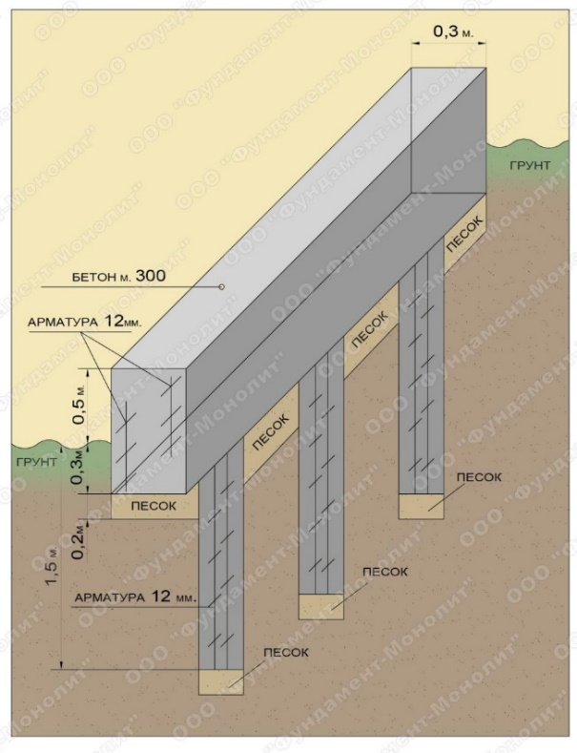
Рисунок 1.3 – Схема свайного фундамента
Толщина наружных стен 400мм. Перегородки состоят из силикатного кирпича марки СУР 150/25 по ГОСТ 379-95. Внутренние и наружные несущие стены монолитные.
Кровля
Кровля двускатная состоит из фальца и гидроизоляции, стропильной конструкции.
Укладка гидроизоляции кровли.
Предварительно укладывается гидроизоляционный материал, чтобы защитить кровлю от влаги. Гидроизоляция должна быть наложена на всю поверхность кровли.
Установка стропильного каркаса.
На поверхности кровли устанавливается стропильный каркас, который будет служить основой для монтажа металлических панелей.
Укладка фальцевых панелей.
Металлические панели укладываются на каркас в правильно установленном порядке. Каждая панель стыкуется с фальцами соединённых панелей. Панели крепятся к каркасу с помощью саморезов или заклепок. Схема конструкции кровли и укладки фальцевых панелей представлена на Рисунке 1.4.
Завершение кровли.
После установки панелей выполняется обработка фальцев и соединений герметиком для герметичности кровли.
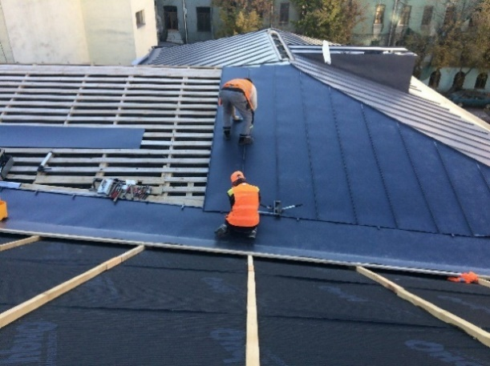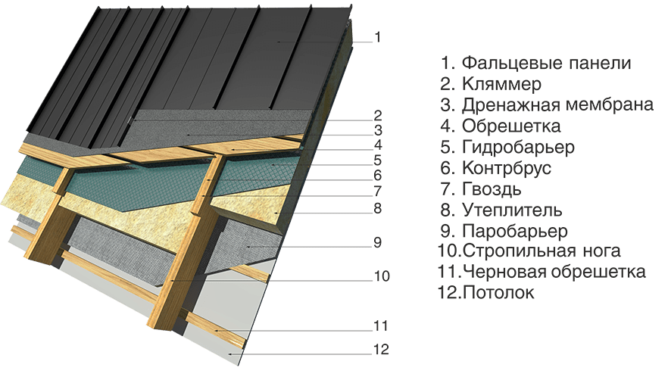
Рисунок 1.4 – Схема конструкции кровли и укладки фальцевых панелей

Теплоизоляция для стен и кровли
Минеральная вата ГОСТ 4640-2011 обладает прочными теплоизоляционными свойствами. Она является негорючим материалом, устойчивым к высоким температурам. Минеральная вата обеспечивает звукоизоляцию, что делает ее постоянным выбором в строительстве для утепления стен, перегородок и кровли (Рисунок 1.5).
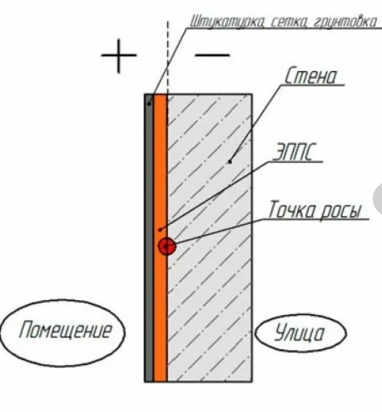
Рисунок 1.5 – Схема утепления стен и кровли

Перекрытие и покрытие
ГОСТ 9561-2016 - Сборные железобетонные многопустотные плиты толщиной 220 мм по серии 1.041-1 (Рисунок 1.6). Изготавливаются из железобетона, имеют высокую прочность и имеют пустоты, которые уменьшают вес конструкции без ущерба для его несущей способности. Эти плиты быстро монтируются, а также создают устойчивые и прочные конструкции.
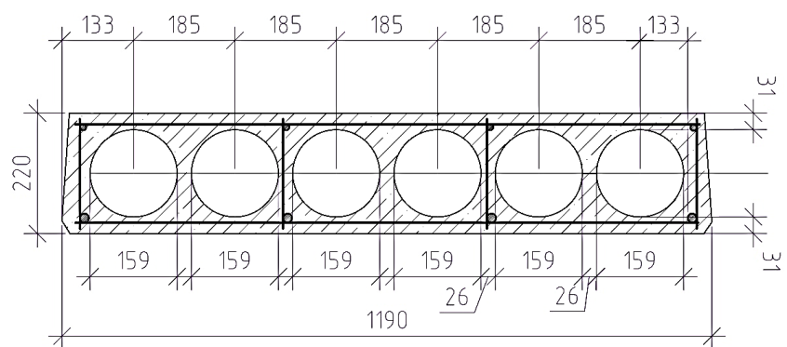
Рисунок 1.6 – Сборные железобетонные многопустотные плиты
Фасад здания
Панели из полимерного материала выполнены в форме сот, имеют отверстия размером 450 мм в форме соты. Такой вид фасада обладает хорошей теплоизоляцией, а также прозрачностью для естественного освещения. Установка фасадных панелей в виде сот выполняются на алюминиевые профили. После определения необходимого количества и подготовки панелей к работе выполняются работы по их установке. Панели закрепляются на алюминиевых профилях, с помощью специальных заклепок или клипс. Утеплитель устанавливается между стеной здания и сотовой панелью. Требуется установить пароизоляцию.
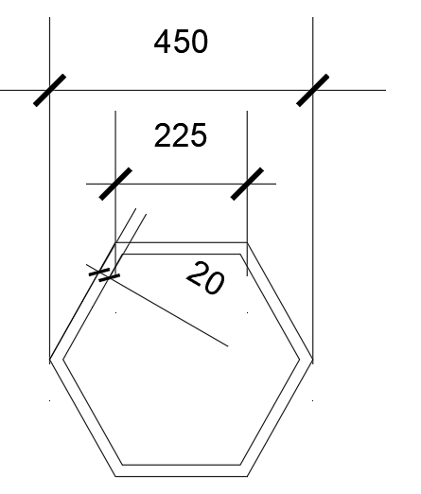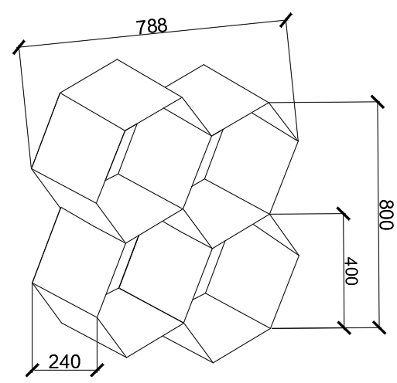
Рисунок 1.7 – Схема панелей в виде сот
Отделка помещений
В помещениях применены разные виды отделки.
Для отделки детских групп использовали материалы:
- для пола - мармолеум;
- для стен – акриловые краски;
- потолок выполнен текстильным полотном;
Для отделки кабинетов персонала использовались:
- для пола - керамогранитная плитка;
- для стен –жидкие обои;
- потолок – ПВХ-пленка;
Коридоры отделываются:
- для пола – ковролином;
- для стен - декоративная штукатурка;
- для потолка - армстронг;
В подсобных помещениях:
- для пола – керамической нескользящей плиткой;
- для стен – декоративная штукатурка;
- Для потолка – армстронг;
Полы выполнены следующих типов:
- Керамогранит - санузлы, душевые, лестничные клетки (Рисунок 1.8).
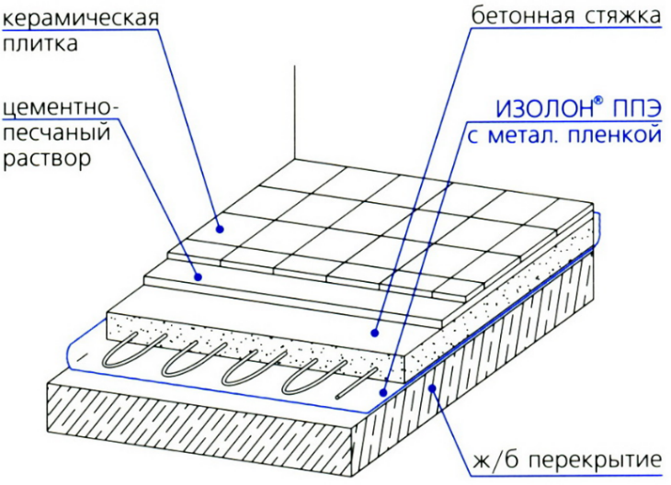
Рисунок 1.8 – Конструктивная схема пола с отделкой керамогранитом

- Мармолеум - групповые и игровые помещения (Рисунок 1.9).
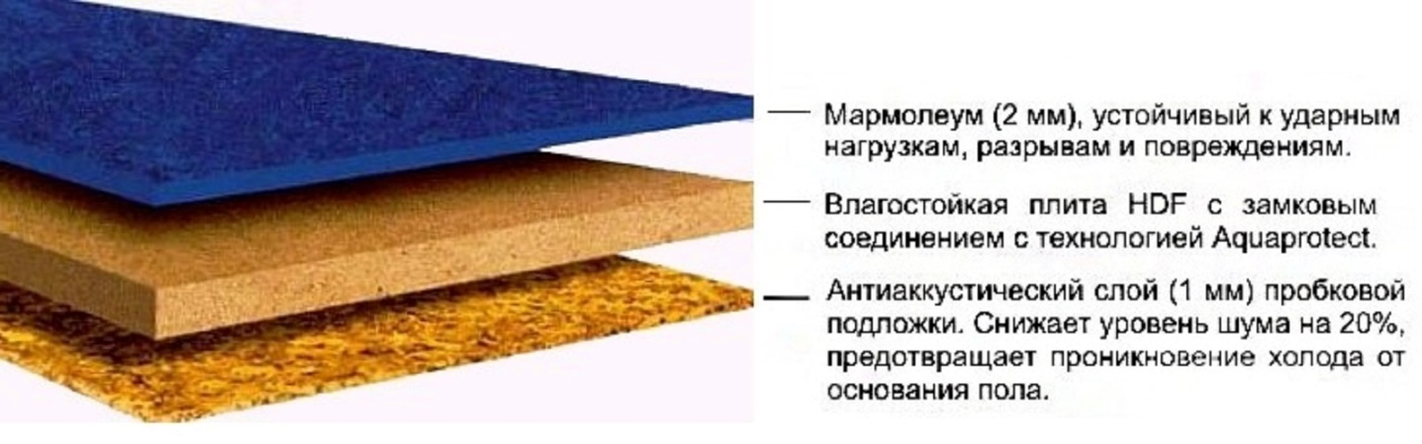
Рисунок 1.9 – Схема укладки мармолеума

Окна пластиковые с двойными стеклопакетами.
Двери наружные - металлические утепленные по ГОСТ 31173 – 2003.
Двери внутренние – по ГОСТ 6629-88 глухие и с остеклением.

  - Инженерное обеспечение здания

На данной территории детского сада, оборудованы следующие коммуникации, которые необходимы для создания благоприятных условий работников и детей данного объекта:
Водопровод: установленные системы трубопроводов и кранов позволяют равномерно распределить воду по всему детскому саду, обеспечивая каждую зону доступом к воде. Водопроводные счетчики установлены для контроля количества использованной воды. Инженеры и рабочие регулярно проверяют систему на наличие утечек и осуществляют дезинфекцию фильтров и резервуаров, чтобы обеспечить чистоту и качество питьевой воды.
Канализация - это система обработки и удаления сточных вод и отходов, которые образуются в детском саду. Также включает выполнения процессов сбора, обработки сточных вод и отходов.
Освещение - использование освещение: максимальное использование естественного света помогает создать более приятную и естественную атмосферу в помещении. Поэтому необходимо максимально использовать большие окна и окна для входа света в помещение.
Искусственное освещение используется, когда естественного света не хватает, должно быть рассчитано на равномерные распределения яркого света по всему помещению. Используется LED-светильники, они потребляют мало энергии, предоставляют яркий свет и долгий срок службы.
Отопление - центральное отопление: основана на использовании котла, который распределяет тепло. Передается через распределительные трубы и радиаторы, расположенные в различных помещениях. Инженеры, ответственные за систему отопления, обеспечивают регулировку температуры в каждом помещении, чтобы создать оптимальные условия для детей.
Безопасность: Светильники должны быть установлены на надежных креплениях, высоко под потолком, чтобы дети не могли достать их. Также, рекомендуется использовать светильники с безопасными материалами и защитными кожухами.
Охранная сигнализация - представляет собой систему обеспечения безопасности детей, работников и имущества детского сада. Она состоит из датчиков движения, дыма и проникновения, а также сирена.
Цель охранной сигнализации - обнаружение и предупредить о вторжении или происшествии. Датчики движения STEINEL IHF 3D реагируют на проникновение на территорию детского сада, а датчики дыма на возгорание.
Вентиляция – естественная: принцип действия традиционной системы вентиляции основан на физическом свойстве теплого воздуха подниматься вверх. Для утилизации загрязненного воздуха из всех данных помещений, в верхней части стен предусмотрены специальные отверстия, ведущие в вентиляционные шахты или каналы, по которым воздушные потоки из комнат выходят наружу в зоне кровли. В блоке общепита установлена принудительная система вентиляции – подачи и удаления воздуха.
Цветовая температура: Цвет света влияет на активность детей. Используется свет с теплой цветовой температурой в детских спальнях или места для отдыха. Свет с более холодной цветовой температурой устанавливается для активных зон, как игровые комнаты или спортивные площадки.

  - Мероприятия по обеспечению доступа инвалидов

Для обеспечения доступа инвалидов в детский сад, рекомендуется выполнить следующие мероприятия:
- Установить специальную пандусную систему СП 35-101.2001 на входных узлах. Это позволит инвалидам без труда преодолеть препятствия и попасть внутрь здания.
- Размеры площадок должны соответствовать установленным нормам. Глубина площадки должна быть не менее 1,4 м, при открывании двери от себя не менее 1,5 м, а при открывании к себе ширина не должна быть меньше 1,85 м. Это позволит инвалидам свободно маневрировать при входе и выходе из здания.
- Обучение персонала детского сада о том, как обслуживать и оказывать поддержку инвалидам. Персонал должен быть обучен использованию пандусных систем, быть готовым оказывать помощь при необходимости.
- Проверка и обслуживание пандусных систем и других приспособлений, чтобы они были в хорошем состоянии и безопасны для использования.
- Установка специальных знаков и указателей, которые помогают инвалидам ориентироваться внутри здания и находить нужные помещения и службы.
- Разработка планов эвакуации и проведение тренировок для персонала и посетителей детского сада, включая инвалидов. Это поможет обеспечить их безопасность в случае чрезвычайных ситуаций.

  - Противопожарные мероприятия

Противопожарные мероприятия выполнены:
- СНиП 21-01-97 - Пожарная безопасность зданий и сооружений;
- СП 2.13130.2012 - Об обеспечении стойкости к огню объектов строительства»;
Основные ограждающие элементы выполнены из силикатного кирпича. Все строительные материалы, прошли огнезащитную обработку для повышения максимальной стойкости пожара до требуемых норм.
План эвакуации: детский сад имеет план эвакуации, который показывает маршруты эвакуации, места сбора. Персонал должен быть обучен и проводить тренировки, чтобы быть готовым к эвакуации.
Средства пожаротушения: в детском саду установлены средства пожаротушения, огнетушители и пожарные краны. Пожаротушители должны обслуживаться, а их расположение должен знать весь персонала данного учебного учреждения и быть доступным.
Детекторы дыма и пожарные извещатели: установлены детекторы дыма и пожарные извещатели во всех помещениях учебного учреждения. Они связаны с центральной системой оповещения, чтобы оповестить о возгорании.

  - Технико-экономические показатели

Общая площадь здания – 1345,9 м²
Площадь застройки – 980,22 м²
Строительный объем - 6024 м²
Площадь участка – 5625,00 м²
Площадь первого этажа – 776,2 м²
Площадь второго этажа – 569,7 м²
Коэффициент плотности застройки – 25%

Раздел 2 Архитектурно-строительные решения

Раздел АС разрабатывался согласно ЕСКД ГОСТ 2.109-73 и представлен графической частью, включающей восемь чертежей:
- План 1 этажа (Приложение 2);
- План 2 этажа (Приложение 3);
- Фасады в осях 1-11, 11-1 (Приложение 4);
- План кровли (Приложение 5);
- Разрез 1-1 (Приложение 6);
- Фрагмент плана перекрытий (Приложение 7);
- Окна и двери (Приложение 8);
- План благоустройства территории (Приложение 9).

Раздел 3 Теплотехнический расчет наружной стены

1. Введение:
Расчет произведен в соответствии с требованиями следующих нормативных документов:
- СП 50.13330.2012 Тепловая защита зданий.
- СП 131.13330.2020 Строительная климатология.
- СП 23-101-2004 Проектирование тепловой защиты зданий
2. Исходные данные:
Район строительства: Москва
Относительная влажность воздуха: φв=55%
Тип здания или помещения: Общественные, кроме жилых, лечебно-профилактических и детских учреждений, школ, интернатов
Вид ограждающей конструкции: Наружные стены
Расчетная средняя температура внутреннего воздуха здания: tв=20°C
3. Расчет:
Согласно таблицы 1 СП 50.13330.2012 при температуре внутреннего воздуха здания tint=20°C и относительной влажности воздуха φint=55% влажностный режим помещения устанавливается, как нормальный.
Определим базовое значение требуемого сопротивления теплопередаче Roтр исходя из нормативных требований к приведенному сопротивлению теплопередаче(п. 5.2) СП 50.13330.2012) согласно формуле:
Roтр=a·ГСОП+b
где а и b- коэффициенты, значения которых следует приниматься по данным таблицы 3 СП 50.13330.2012 для соответствующих групп зданий.
Так для ограждающей конструкции вида- наружные стены и типа здания -общественные, кроме жилых, лечебно-профилактических и детских учреждений, школ, интернатов а=0.0003;b=1.2
Определим градусо-сутки отопительного периода ГСОП, 0С·сут по формуле (5.2) СП 50.13330.2012
ГСОП=(tв-tот)zот
где tв-расчетная средняя температура внутреннего воздуха здания,°C
tв=20°C
tот-средняя температура наружного воздуха,°C принимаемые по таблице 1 СП131.13330.2020 для периода со средней суточной температурой наружного воздуха не более8 °С для типа здания - общественные, кроме жилых, лечебно-профилактических и детских учреждений, школ, интернатов
tов=-2.2 °С
zот-продолжительность, сут, отопительного периода принимаемые по таблице 1 СП131.13330.2020 для периода со средней суточной температурой наружного воздуха не более 8 °С для типа здания - общественные, кроме жилых, лечебно-профилактических и детских учреждений, школ, интернатов
zот=204 сут.
Тогда
ГСОП=(20-(-2.2))204=4528.8 °С·сут
По формуле в таблице 3 СП 50.13330.2012 определяем базовое значение требуемого сопротивления теплопередачи Roтр (м2·°С/Вт).
Roтр=0.0003·4528.8+1.2=2.56м2°С/Вт

Поскольку населенный пункт Москва относится к зоне влажности - нормальной, при этом влажностный режим помещения - нормальный, то в соответствии с таблицей 2 СП50.13330.2012 теплотехнические характеристики материалов ограждающих конструкций будут приняты, как для условий эксплуатации Б.
Схема ограждающей конструкции показана на рисунке 3.1:
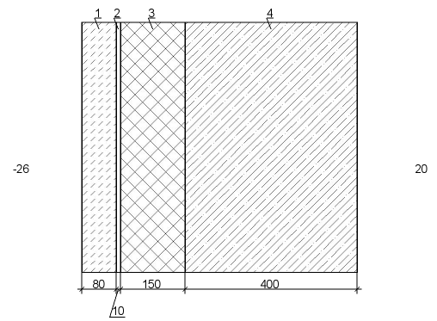
Рисунок 3.1 – Схема ограждающей конструкции
1.Листы асбестоцементные плоские (ГОСТ 18124)(p=1800кг/м.куб), толщина δ1=0.08м, коэффициент теплопроводности λБ1=0.52Вт/(м°С), паропроницаемость μ1=0.03мг/(м·ч·Па)
2.Воздушная прослойка до 1см, толщина δ2=0.01м, коэффициент теплопроводности λБ2=0.14Вт/(м°С), паропроницаемость μ2=0мг/(м·ч·Па)
3.ТЕХНОНИКОЛЬ ТЕХНОФЛОР СТАНДАРТ, толщина δ3=0.15м, коэффициент теплопроводности λБ3=0.044Вт/(м°С), паропроницаемость μ3=0.3мг/(м·ч·Па)
4.Железобетон (ГОСТ 26633), толщина δ4=0.4м, коэффициент теплопроводности λБ4=2.04Вт/(м°С), паропроницаемость μ4=0.03мг/(м·ч·Па)
Условное сопротивление теплопередаче R0усл, (м2°С/Вт) определим по формуле E.6 СП 50.13330.2012:
R0усл=1/αint+δn/λn+1/αext
где αint - коэффициент теплоотдачи внутренней поверхности ограждающих конструкций, Вт/(м2°С), принимаемый по таблице 4 СП 50.13330.2012
α_{int}=8.7 Вт/(м²°С)
αext - коэффициент теплоотдачи наружной поверхности ограждающей конструкций для условий холодного периода, принимаемый по таблице 6 СП 50.13330.2012
αext=23 Вт/(м2°С) -согласно п.1 таблицы 6 СП 50.13330.2012 для наружных стен.
R0усл=1/8.7+0.08/0.52+0.01/0.14+0.15/0.044+0.4/2.04+1/23
R0усл=3.99м2°С/Вт
Приведенное сопротивление теплопередаче R0пр, (м2°С/Вт) определим по формуле 11 СП 23-101-2004:
R0пр=R0усл ·r
r-коэффициент теплотехнической однородности ограждающей конструкции, учитывающий влияние стыков, откосов проемов, обрамляющих ребер, гибких связей и других теплопроводных включений
r=0.92
Тогда
R0пр=3.99·0.92=3.67м2·°С/Вт
Вывод: величина приведённого сопротивления теплопередаче R0пр больше требуемого R0норм(3.67>2.56) следовательно представленная ограждающая конструкция соответствует требованиям по теплопередаче.
Расчет паропроницаемости
Согласно п.8.5.5 СП 50.13330.2012 плоскость максимального увлажнения находиться на поверхности выраженного теплоизоляционного слоя №3 ТЕХНОНИКОЛЬ ТЕХНОФЛОР СТАНДАРТ термического сопротивление которого больше 2/3 R0усл ( R3=3.41м2·°С/Вт, R0усл=3.99м2·°С/Вт)
Определим паропроницаемость Rn, м2·ч·Па/мг, ограждающей конструкции (в пределах от внутренней поверхности до плоскости возможной конденсации)
Rn=0.4/0.03+0.4/0.03+0.15/0.3=13.83м2·ч·Па/мг
Сопротивление паропроницанию Rn, м2·ч·Па/мг, должно быть не менее нормируемых сопротивлений паропроницанию, определяемых по формулам 8.1 и 8.2 СП 50.13330.2012 , приведенных соответственно ниже :
Rn1тр = (eв - E)Rп.н/(E - eн);
Rn2тр = 0,0024z0(eв - E0)/(pwδwΔwav + η),
где eв - парциальное давление водяного пара внутреннего воздуха, Па, при расчетной температуре и относительной влажности этого воздуха, определяемое по формуле 8.3 СП 50.13330.2012
ев = (φв/100)Eв
Eв - парциальное давление насыщенного водяного пара, Па, при температуре tв определяется по формуле 8.8 СП 50.13330.2012: при tв = 20°С Eв = 1,84·1011exp(-5330/(273+20))=2315Па. Тогда
eв=(55/100)×2315=1273Па
Е - парциальное давление водяного пара, Па, в плоскости возможной конденсации за годовой период эксплуатации, определяемое по формуле Е = (Е1z1 + E2z2 + E3z3)/12,
где E1, Е2, Е3 - парциальные давления водяного пара, Па, принимаемые по температуре ti, в плоскости возможной конденсации, определяемой при средней температуре наружного воздуха соответственно зимнего, весенне-осеннего и летнего периодов; z1, z2, z3, - продолжительность, мес, соответственно зимнего, весенне-осеннего и летнего периодов, определяемая с учетом следующих условий:
а) к зимнему периоду относятся месяцы со средними температурами наружного воздуха ниже минус 5 °С;
б) к весенне-осеннему периоду относятся месяцы со средними температурами наружного воздуха от минус 5 до плюс 5 °С;
в) к летнему периоду относятся месяцы со средними температурами наружного воздуха выше плюс 5 °С.
Для определения ti определим ∑R-термическое сопротивление слоя ограждения в пределах от внутренней поверхности до плоскости возможной конденсации
∑R=0.15/0.044+0.4/2.04+1/8.7=3.72м2·°С/Вт
Установим для периодов их продолжительность zi, сут, среднюю температуру ti, °С, согласно СП 131.133330.2018 и рассчитаем соответствующую температуру в плоскости возможной конденсации ti, °С, по формуле 8.10 СП 50.13330.2012 для климатических условий населенного пункта Москва
:зима (январь,февраль,декабрь)
z1=3мес;
t1 =[(-7.8)+(-6.9)+(-5.2)]/3=-6.6°С
t1=20-(20-(-6.6))3.72/3.99=-4.8°С
:весна-осень (март,ноябрь)
z2=2мес;
t2 =[(-1.3)+(-0.8)]/2=-1.1°С
t2=20-(20-(-1.1))3.72/3.99=0.3°С
:лето (апрель,май,июнь,июль,август,сентябрь,октябрь)
z3=7мес;
t3 =[(6.5)+(13.3)+(17)+(19.1)+(17.1)+(11.3)+(5.2)]/7=12.8°С
t3=20-(20-(12.8))3.72/3.99=13.3°С
По температурам(t1,t2,t3) для соответствующих периодов года определим по формуле 8.8 СП 50.13330.2012 парциальные давления(Е1, Е2, Е3) водяного пара E1=430.5 Па,E2=623.8 Па,E3=1512.3 Па,
Определим парциальное давление водяного пара Е, Па, в плоскости возможной конденсации за годовой период эксплуатации ограждающей конструкции для соответствующих продолжительностей периодов z1,z2,z3
E=(430.5·3+623.8·2+1512.3·7)/12=1093.8Па.
Сопротивление паропроницанию Rп.н, м2·ч·Па/мг, части ограждающей конструкции, расположенной между наружной поверхностью и плоскостью возможной конденсации, определяется по формуле 8.9 СП 50.13330.2012
Rп.н=0.08/0.03=2.67м2·ч·Па/мг
Среднее парциальное давление водяного пара наружного воздуха eн, Па, за годовой период определяется по СП 131.13330.2020 (таблица 7.1)
ен=(330+330+430+660+1000+1330+1570+1460+1090+750+520+390)/12=822Па
По формуле (8.1) СП 50.13330.2012 определим нормируемое сопротивление паропроницанию из условия недопустимости накопления влаги за годовой период эксплуатации
Rn1тр=(1273-1093.8)2.67/(1093.8-822)=1.76м2·ч·Па/мг
Для расчета нормируемого сопротивления паропроницанию Rn2тр из условия ограничения влаги за период с отрицательными средними месячными температурами наружного воздуха берем определенную по таблице 5.1 СП 131.13330.2020 продолжительность этого периода z0, сут, среднюю температуру этого периода t0, °C: z0 =151сут, t0=-4.40C
Температуру t0, °С, в плоскости возможной конденсации для этого периода определяют по формуле (8.10) СП 50.13330.2012
t0=20-(20-(-4.4))·3.72)/3.99=-2.7°С
Парциальное давление водяного пара Е0, Па, в плоскости возможной конденсации определяют по формуле (8.8) СП 50.13330.2012 при t0 =-2.7°С равным Е0 =1,84·1011exp(-5330/(273+(-2.7))=502.4Па.
Предельно допустимое приращение расчетного массового отношения влаги материалах ТЕХНОНИКОЛЬ ТЕХНОФЛОР СТАНДАРТ и Воздушная прослойка до 1см согласно таблице 10 СП 50.13330.2012 Δw1 =3% Δw2 =0% соответственно. Средняя упругость водяного пара наружного воздуха периода месяцев с отрицательными средними месячными температурами, согдасно СП 131.13330.2020 равна eн.отр=400 Па.
Коэффициент η определяется по формуле (8.5) СП 50.13330.2012
η=0.0024(E0-eн.отр)z0/Rп.н.=0.0024(502.4-400)151/2.67=13.9
Определим Rn2тр по формуле (8.2) СП 50.13330.2012
Rn2тр=0.0024·151(1273-502.4)/(110·(0.15/2·3+0.01/2·0)+13.9)=7.23 м2·ч·Па/мг.
Условие паропроницаемости выполняются Rn>Rn1тр (13.83>1.76) , Rn>Rn2тр (13.83>7.23)
Расчет распределения парциального давления водяного пара по толще конструкция ограждения и определение возможности образования конденсата в толще ограждения (расчет точки росы)
Для проверки конструкции на наличие зоны конденсации внутри конструкции ограждения определяем сопротивление паропроницанию ограждения Rn по формуле (8.9) СП 50.13330.2012(здесь и далее сопротивлением влагообмену у внутренней и наружной поверхностях пренебрегаем).
Rn=0.08/0.03+0.15/0.3+0.4/0.03=16.5 м2·ч·Па/мг.
Определяем парциальное давление водяного пара внутри и снаружи конструкции ограждения по формуле(8.З) и (8.8) СП 50.13330.2012
tв=20°С; φв=55%;
eв=(55/100)×2315=1273Па;
tн=-7.8°С
где tн-средняя месячная температура наиболее холодного месяца в году принимаемая по таблице 5.1 СП 131.13330.2020.
φн =84%;
где φн-cредняя месячная относительная влажность воздуха наиболее холодного месяца, принимаемая по таблице 3.1 СП 131.13330.2020.
eн=(84/100)×1,84·1011exp(-5330/(273+(-7.8))=289Па
Определяем температуры ti на границах слоев по формуле (8.10) СП50.13330.2012, нумеруя от внутренней поверхности к наружной, и по этим температурам - максимальное парциальное давление водяного пара Еiпо формуле (8.8) СП 50.13330.2012:
t1=20-(20-(-7.8))·(0.115)·0.92/3.67=19.2°С;
eв1=1,84·1011exp(-5330/(273+(19.2))=2202Па
t2=20-(20-(-7.8))·(0.115+0.2)/3.99=17.8°С;
eв2=1,84·1011exp(-5330/(273+(17.8))=2017Па
t3=20-(20-(-7.8))·(0.115+3.61)/3.99=-6°С;
eв3=1,84·1011exp(-5330/(273+(-6))=394Па
t4=20-(20-(-7.8))·(0.115+3.68)/3.99=-6.4°С;
eв4=1,84·1011exp(-5330/(273+(-6.4))=382Па
t5=20-(20-(-7.8))·(0.115+3.83)/3.99=-7.5°С;
eв5=1,84·1011exp(-5330/(273+(-7.5))=352Па
Рассчитаем действительные парциальные давления ei водяного пара на границах слоев по формуле
ei = eв-(ев-ен)∑R/Rn
где ∑R - сумма сопротивлений паропроницанию слоев, считая от внутренней поверхности. В результате расчета получим следующие значения:
e1=1273Па
e2=1273-(1273-(289))·(13.33)/16.5=478Па;
e3=1273-(1273-(289))·(13.83)/16.5=448.2Па;
e4=1273-(1273-(289))·(13.83)/16.5=448.2Па;
e5=289Па
Графики распределения температуры и давления водяного пара показаны на рисунке 3.2.
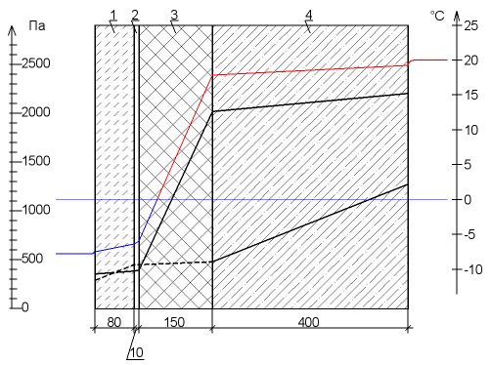
Рисунок 3.2 – Схема конструкции наружной стены с указанием графиков распределения температуры и давления водяного пара
– – – – распределение действительного парциального давления водяного пара e;
–––––– распределение максимального парциального давления водяного пара Е;
–––––––––– распределение температуры T.
Вывод: Кривые распределения действительного и максимального парциального давления пересекаются. Возможно выпадение конденсата в конструкции ограждения.

Заключение

Тема разработки курсовой работы архитектурно-строительного проекта детского сада на 60 мест является очень важной и актуальной в современном обществе. В связи с ростом числа молодых семей и увеличением количества детей, существует потребность в создании дополнительных мест в детских садах.
Разработанный проект представляет собой не только строительную часть, но и организацию и оформление пространства для детей. Он учитывает требования безопасности и комфорта, обеспечивая детям и их родителям условия для полноценного развития и взаимодействия.
Одна из ключевых особенностей проекта - при проектировании и организации строительства детского сада в городской местности также учитывали различные и частые проблемы в этой сфере: это игровые площадки и зеленые зоны. Они дают детям возможность активного времяпрепровождения и развития своих физических и социальных навыков среди сверстников. Главное понимать, что все элементы дизайна и оборудования на детских игровых площадках соответствуют безопасным стандартам.
Также проектом предусмотрен удобный подъезд и достаточное количество парковочных мест. Это создает комфортные условия для родителей, которые смогут быстро и безопасно припарковаться, довести своего ребенка до учебного учреждения, и забирать своих детей из детского сада.
Кроме того, в проекте предусмотрено развитие инфраструктуры детского сада. В нем уделено внимание на просторные классы с современным оборудованием, специальные комнаты для занятий музыкой, физкультурой музыкой. Также в детском саду будет наличие медицинского кабинета, кухни с оборудованием для приготовления и подачи питания, а также комнат для отдыха.

Список информационных источников

1. Источники
1.1 ГОСТ Р 21.11.01-2013 «Основные требования к проектной и рабочей документации»;
1.2 ГОСТ 31173 – 2003 «Двери наружные - металлические утепленные»;
1.3 ГОСТ 6629-88 «Двери внутренние»;
1.4 ГОСТ 4640-2011 «Минеральная вата»;
1.5 ГОСТ 379-95 «Силикатный кирпич»;
1.6 ГОСТ 12.1.004-91 «Пожарная безопасность»;
1.7 ГОСТ 9561-2016 «Плиты перекрытий железобетонные многопустотные для зданий и сооружений»;
1.8 ГОСТ Р 58953-2020 «Фальцевая кровля»;
1.9 ГОСТ 12.3.002-75 «Процессы производственные. Общие требования безопасности»;
1.10 СП 252.1325800.2016 «Здания дошкольных общеобразовательных организаций»
1.11 СП 2.13130.2012 «Об обеспечении стойкости к огню объектов строительства»;
1.12 СП 50.13330.2012 «Тепловая защита здания»;
1.13 СП 76.13330.2016 «Электротехнические устройства»;
1.14 СНиП 12-01-2004 «Организация строительства»;
1.15 СНиП 2.02.03-85 «Свайные фундаменты»;
1.16 СНиП 23-01-99 «Строительная климатология»;
1.17 СНиП 12-03-2001 «Безопасность труда в строительстве»;
1.18 СанПиН 2605-82 «Санитарные нормы и правила обеспечения инсоляцией жилы

2. Литература
2.1 Берлинов М.В. Основания фундаменты : учебник для вузов / М.В.Берлинов. – 9-е изд., стер. – Санкт-Петербург : Лань, 2022. – 320 с. : ил. – – ISBN 978-5-507-44818-0 - Текст : непосредственный.
2.2 Денисов В.Н. Технологии строительных процессов. В 3 частях : учебнк для вузов / В.Н.Денисов, М.В.Романенко, Ю.И.Тилинин. Часть 2. Надземный цикл. – Санкт-Петербург : Лань, 2023. – 236 с. : ил. – ISBN 978-5-504-45968 - Текст : непосредственный.
2.3 Основы материаловедения. Отделочные работы: учебник для студентов учреждений среднего профессионального образования / [И.В. Баландина, Б.А. Ефимов, Н.А. Сканави и др.]. – 8-е изд., стер. – Москва: Академия, 2019. – 304с. – ISBN 978-5-4468-8416-2 – Текст: непосредственный.
2.4 Юдина, А.Ф. Строительство жилых и общественных зданий: учебник для студентов учреждений среднего профессионального образования / А.Ф. Юдина. – 6-е изд., стер. – Москва: Академия, 2020. 384с. – ISBN 978-5-4468-9334-8 – Текст: непосредственный.
3. Электронные ресурсы
  - Портал «Партнёр» [Электронный ресурс] – Режим доступа: https://www.партнер33.рф/articles/gazosilikatnyij_kirpich/poetapnaya_kladka_silikatnogo_kirpicha.html (Дата обращения: 15.10.23)
  - Портал «WAGNER» [Электронный ресурс] – Режим доступа: «https://prosens.ru/products/ipda/?yclid=3093421063654342655 (Дата обращения: 15.10.23)
  - Портал «GardenWeb» [Электронный ресурс] – Режим доступа: https://kommtex.ru/tehnologiya-ustroystva-svaynogo-fun (Дата обращения: 15.04.23)
  - Портал «scansyst» [Электронный ресурс] – Режим доступа: https://scansyst.ru/product/krovelnye-materialy/faltsevaya-krovlya/faltsevaya-krovlya-ruukki-rannila-original/new-faltsevaya-krovlya-ruukki-classic-silence-klassik-saylens./ (Дата обращения: 19.10.23)
  - Портал «Идеи вашего дома» [Электронный ресурс] – Режим доступа: https://www.ivd.ru/news/fasad-v-vide-sot-4-vpechatlyayushchih-proekta-83802 (Дата обращения: 20.10.23)
  - Портал «m-strana» [Электронный ресурс] – Режим доступа: https://m-strana.ru/articles/minvata-dlya-utepleniya-sten/ (Дата обращения: 20.10.23)
  - Портал «ПервыйБит» [Электронный ресурс] – Режим доступа: https://www.1cbit.ru/blog/dokumentatsiya-po-bezopasnosti-i-okhrane-truda-v-stroitelstve/?utm_referrer=https%3A%2F%2Fyandex.ru%2F (Дата обращения: 20.10.23)

Приложение 1

Глоссарий

Архитектурный проект - документ, содержащий планы, чертежи для строительства детского сада.
Вентиляция - система обеспечения свежим воздухом внутри помещений детского сада для поддержания здоровой атмосферы.
Водопровод и канализация - установка систем водоснабжения и канализации для обеспечения комфортных условий и санитарной безопасности.
Кровля - верхняя покрытие здания детского сада, защищающая от атмосферных осадков и обеспечивающая комфортные условия внутри.
Ландшафтный дизайн - проектирование и озеленение прилегающей территории детского сада для создания комфортной и безопасной среды.
Лестничный марш – это часть лестницы – непрерывный ряд ступеней, который связывает между собой две горизонтальные площадки.
Мармолеум - натуральное покрытие, которое производится по новейшим технологиям и состоит только из натуральных материалов: льняного масла, перемолотой извести, древесной муки и смол.
Монолитные перекрытия - это один из видов железобетонных перекрытий, представляющее собой цельнозаливную плиту. Выполняется из бетона и арматуры с помощью опалубки, куда заливается бетонная смесь.
Минеральная вата - это тепло и звукоизоляционный материал. Минеральная вата широко используется в строительстве, включая детские сады, для улучшения тепло- и звукоизоляции зданий. Ее преимущества включают высокую эффективность в сохранении тепла, звукоизоляции, противопожарную безопасность, устойчивость к влаге и химическим веществам.
Пандус - пологая наклонная площадка, соединяющая две разновысокие горизонтальные поверхности, обычно для обеспечения перемещения колёсных транспортных средств с одной на другую.
Отделка - работы по установке напольных покрытий, обоев, покраске стен и потолка, создающие эстетическое и комфортное пространство.
Свайный фундамент - состоит из свай, забитых в грунт. Свайный фундамент используется, когда грунт неспособен обеспечить достаточную устойчивость и несущую способность. Сваи погружаются в грунт на определенную глубину, для обеспечения устойчивую основу для строительства детского сада.
Цокольный этаж - помещение с отметкой пола, расположенной ниже планировочной отметки земли с наружной стороны стены на глубине не более чем половина высоты помещения.
Электроснабжение - установка и подключение электрического оборудования и проводки для обеспечения энергией всех систем и помещений.

ГОСТ Р 21.11.01-2013 - Основные требования к проектной и документации для строительства.
ГОСТ 12.1.004-91 - Пожарная безопасность.
ГОСТ 9561-2016 - Плиты перекрытий железобетонные многопустотные для зданий и сооружений.
ГОСТ Р 58953-2020 - фальцевая кровля.
ГОСТ 12.3.002-75 - Процессы производственные. Общие требования безопасности.
СП 252.1325800.2016 - Здания дошкольных общеобразовательных организаций.
СП 2.13130.2012 - Об обеспечении стойкости к огню объектов строительства.
СП 50.13330.2012 - Тепловая защита здания.
СП 76.13330.2016 - Электротехнические устройства.
СП 50.13330.2012 - Тепловая защита здания.
СНиП 12-01-2004 - Организация строительства.
СНиП 2.02.03-85 - Свайные фундаменты.
СНиП 23-01-99 - Строительная климатология.
СНиП 12-03-2001. - Безопасность труда в строительстве.
СанПиН 2605-82 - Санитарные нормы и правила обеспечения инсоляцией жилых и общественных зданий и территории жилой застройки.
ГОСТ 4640-2011 – Минеральная вата.
ГОСТ 4640-2011– Вата минеральная. Технические условия.
ГОСТ 9561-2016 – Плиты перекрытий железобетонные многопустотные для зданий и сооружений.
ГОСТ 31173-2003 – Двери наружные металлические утепленные.
ГОСТ 6629-88 – Двери внутренние глухие и с остеклением.
СП 35-101 .2001 - Проектирование зданий и сооружений с учетом доступности для маломобильных групп населения
СНиП 21-01-97 - Пожарная безопасность зданий и сооружений
СП 2.13130.2012 - Об обеспечении стойкости к огню объектов строительства
ЕСКД ГОСТ 2.109-73 Единая система конструкторской документации. МКС 01.100.01. Дата введения 1974-07-01

